AVISO DE CONTRATAÇÃO DIRETA Nº 826/2026
DISPENSA DE LICITAÇÃO
1. DO OBJETO
1.1. Trata-se de realização de despesas para CONTRATAÇÃO DE EMPRESA ESPECIALIZADA NA PRETAÇÃO DE SERVIÇOS DE REFORMA PARA ATENDER AS DEMANDAS DA CAMARA MUNICIPAL DE PLANALTINA-GO, PARA O ANO DE 2026.

1.1.2. DOS ESCLARECIMENTOS E IMPUGNAÇÕES
Os pedidos de esclarecimentos ou impugnações poderão ser encaminhados até 2 (dois) dias úteis antes do prazo final para envio das propostas.
1.2. A EMPRESA CONTRATADA DEVERÁ FORNECER OS SEGUINTES SERVIÇOS:COM OS SEGUINTES ITENS:
Item | Descrição do Serviço | Unidade | Quantidade
1 | Revitalização de 03 mastros metálicos com aproximadamente 4 metros de altura e 0,15 cm de diâmetro com todos materiais inclusos  (tinta esmalte sintético na cor prata) | Serviço | 1
2 | Pintura de todas as paredes das salas e gabinetes do prédio da câmara, utilizando massa corrida acrílica e (tinta semi-brilho premium na cor cinza claro). TOTAL DE 1.160M² | Serviço | 1
3 | Pintura da parede externa lado direito do prédio, pintura da parede superior externa, pintura do corredor de acesso ao controle interno, utilizando massa corrida acrílica e (tinta emborrachada premium nas cores azul canário e branco neve). TOTAL DE 365M² | Serviço | 1
4 | Reparo do telhado do prédio da câmara, incluindo remoção e substituição de 8 (oito) telhas de fibrocimento 2,44x1,10 m e 7 (sete) telhas de zinco 6,00x1,00 m, | Serviço | 1
5 | Aplicação de manta asfáltica 45cm de largura. (incluindo aplicação de primer antes da aplicação de manta) TOTAL 78MT LINEAR | Serviço | 1
6 | Revitalização das calhas de zinco, com aplicação de selante poliuretano (P.U 40 ou equivalente) e manta aluminizada em toda sua extensão TOTAL 78MT LINEAR | Serviço | 1
7 | Pintura e revitalização de calçada, com aplicação de tinta de piso premium na cor cinza chumbo. TOTAL 120M² | Serviço | 1
8 | Revitalização e ativação da fonte chafariz, incluindo: substituição da bomba trifásica por monofásica de 3CV, instalação de 04 LEDs RGB para piscina com controle, instalação de 62 bicos de bronze 1/8”, remoção de fibra danificada, aplicação de nova fibra (9m²) e pintura com tinta gel azul para piscina. | Serviço | 1
9 | Remoção e substituição de 32 luminárias de LED TUBULAR 72W | Serviço | 1
10 | Revitalização com pintura do piso do plenário, incluindo colocação de 180 mt de faixa antiderrapante tipo lixa 5cm de largura (tinta emborrachada premium preta)  TOTAL 88 M² | Serviço | 1
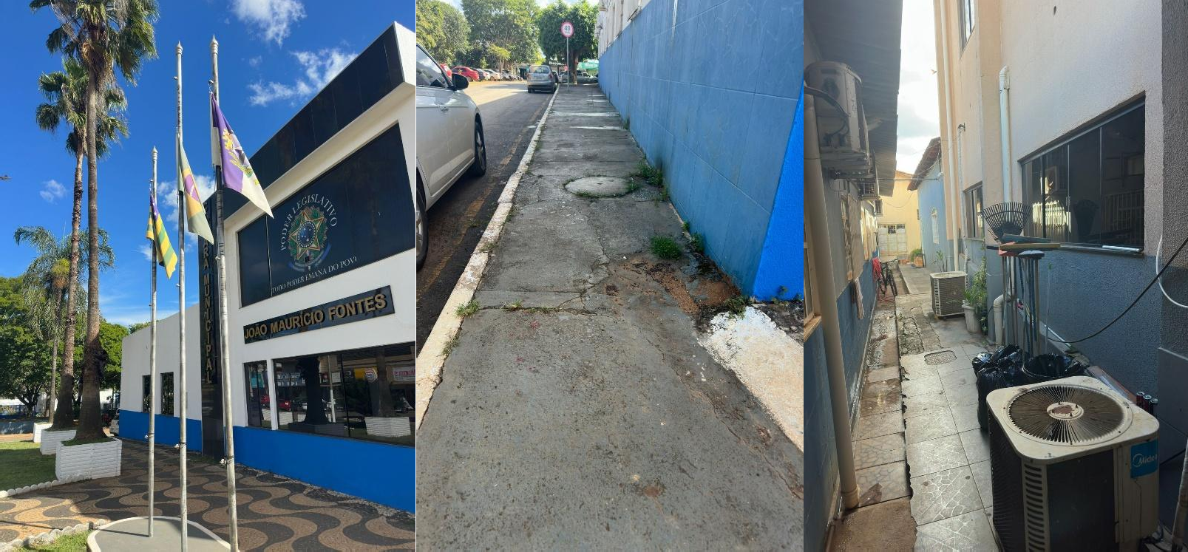
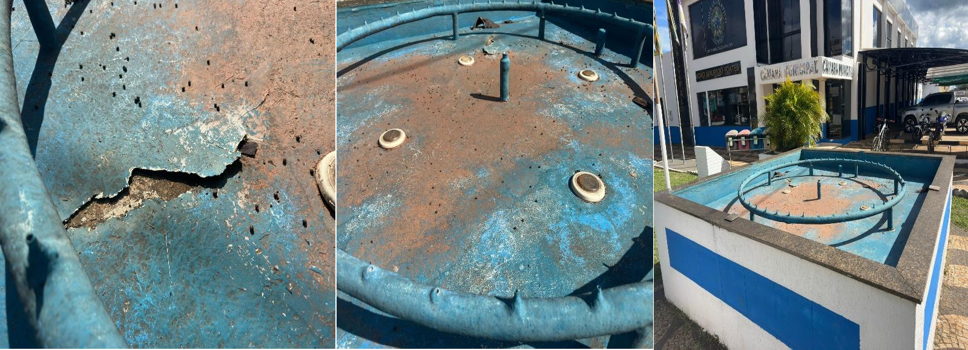

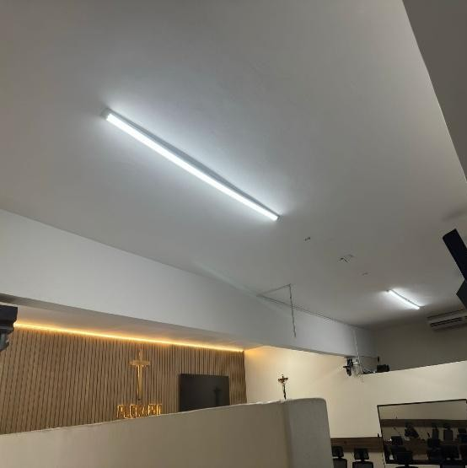 | 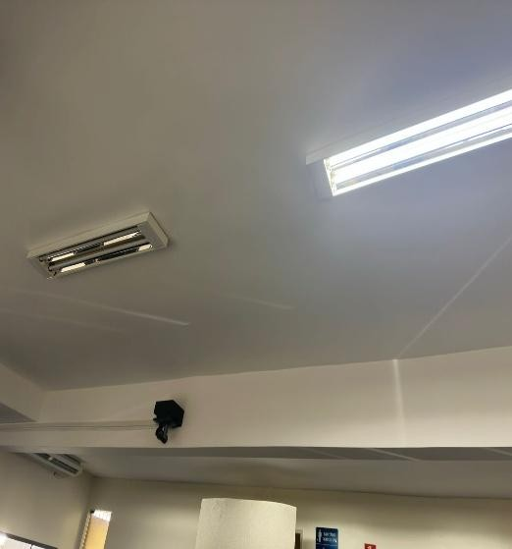 | 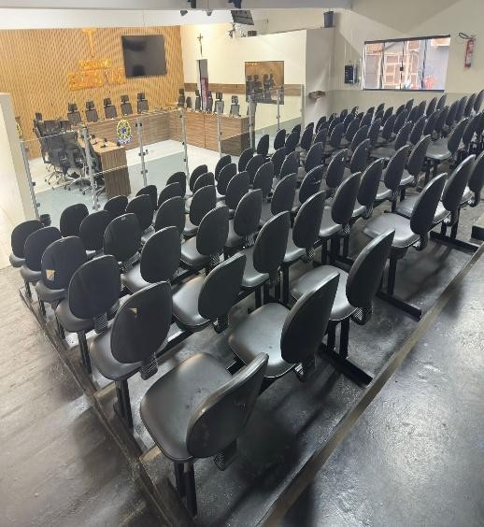
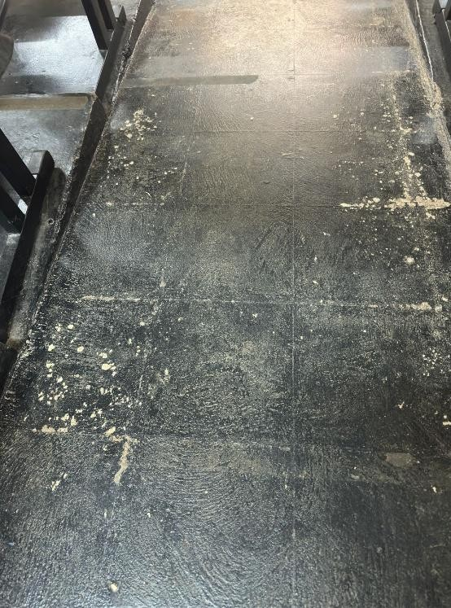 | 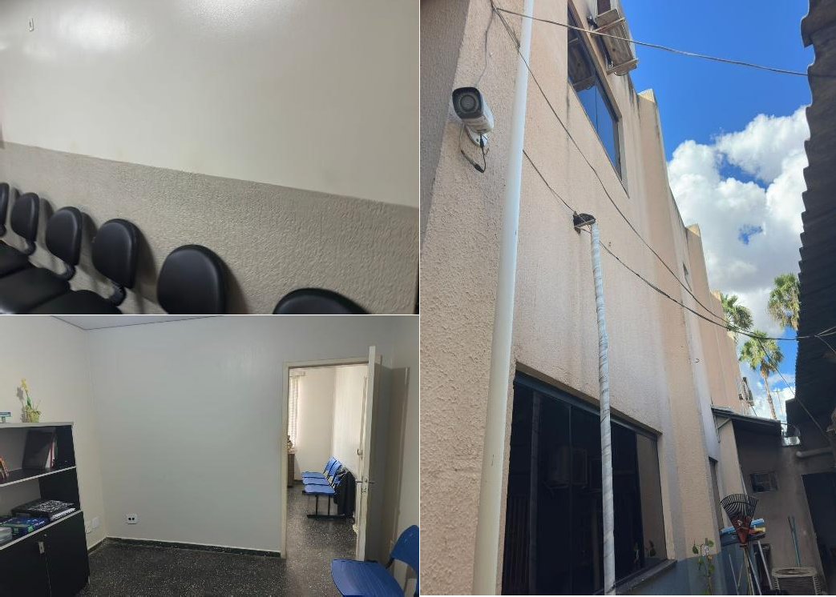

1.3. Para o cumprimento dos encargos a serem assumidos para contratação sob a rubrica

11.30.01.031.1101.2.029.3.3.90.39
Ficha: 454
Sub-elemeto: 16 Manutenção e Conservação de Bens imóveis

2. DA ENTREGA E PRAZOS
2.1. O prazo de execução dos serviços será de 02 (dois) meses, contados a partir do recebimento da ordem de serviço.
2.2. O prazo poderá ser prorrogado, mediante justificativa devidamente fundamentada e autorização da Administração, nos termos da Lei nº 14.133/2021.
2.3. A CONTRATADA deverá cumprir os prazos estabelecidos, garantindo a execução dos serviços com qualidade, eficiência e observância das normas técnicas aplicáveis.
2.4. O descumprimento injustificado dos prazos poderá ensejar a aplicação das sanções previstas no contrato e na legislação vigente.
2.5. DO PAGAMENTO
O pagamento será efetuado em duas parcelas iguais, da seguinte forma:
I – A primeira parcela será paga após a execução mínima de 30% (trinta por cento) dos serviços contratados, devidamente comprovada por medição e atestada pelo fiscal do contrato;
II – A segunda parcela será paga após a conclusão total dos serviços, mediante apresentação da nota fiscal, devidamente atestada pelo fiscal do contrato.
O pagamento será realizado no prazo de até 30 (trinta) dias corridos, contados da apresentação da nota fiscal, condicionado à comprovação da regularidade fiscal do contratado, nos termos do art. 62, inciso III, da Lei nº 14.133/2021.
3. JUSTIFICATIVA
A presente contratação tem por objetivo a contratação de empresa especializada para execução de serviços de reforma e manutenção predial, visando atender às demandas da Câmara Municipal de Planaltina de Goiás, garantindo condições adequadas de funcionamento, segurança e conservação das instalações públicas. A justificativa da contratação decorre da necessidade de manutenção preventiva e corretiva da estrutura física, em razão do desgaste natural das instalações, bem como da necessidade de adequações para melhor atendimento às atividades administrativas e legislativas desenvolvidas por esta Casa de Leis. Ressalta-se que os serviços possuem características específicas, podendo envolver variação de quantitativos, intervenções conforme a necessidade e avaliação das condições estruturais existentes, o que exige atuação de empresa especializada, garantindo a correta execução dos serviços. A contratação se mostra indispensável para assegurar a continuidade dos serviços públicos, proporcionando melhores condições de trabalho aos servidores, segurança aos usuários e adequada preservação do patrimônio público.
A presente contratação encontra respaldo na Lei nº 14.133/2021, que estabelece normas gerais de licitações e contratos administrativos, especialmente no que se refere à necessidade de planejamento, justificativa da contratação e demonstração do interesse público. Nos termos da referida legislação, a Administração Pública deve garantir que suas contratações observem os princípios da legalidade, impessoalidade, moralidade, publicidade, eficiência, economicidade e vantajosidade, os quais são plenamente atendidos na presente demanda. A contratação será realizada por meio de dispensa de licitação, em razão do valor estimado da contratação e da natureza do objeto, nos termos do art. 75 da Lei nº 14.133/2021.Ressalta-se que foram observados todos os requisitos legais para a formalização da dispensa, incluindo a realização de pesquisa de preços, a definição do objeto e a demonstração da vantajosidade da contratação para a Administração Pública.
Ademais, a adoção da dispensa de licitação mostra-se adequada e eficiente, considerando a necessidade de atendimento célere da demanda, sem prejuízo à economicidade e à transparência do processo.
4. MODALIDADE DE CONTRATAÇÃO
4.1. Primeiramente, é importante registrar que a Constituição Federal de 1988 instituiu a obrigatoriedade de realização de prévio procedimento licitatório para as contratações da Administração Pública, de modo a assegurar condições de igualdade a todos os concorrentes. É o que consta em seu art. 37, XXI:

Art. 37. A administração pública direta e indireta de qualquer dos Poderes da União, dos Estados, do Distrito Federal e dos Municípios obedecerá aos princípios de legalidade, impessoalidade, moralidade, publicidade e eficiência e, também, ao seguinte:
..............................................................................................
XXI - ressalvados os casos especificados na legislação, as obras, serviços, compras e alienações serão contratados mediante processo de licitação pública que assegure igualdade de condições a todos os concorrentes, com cláusulas que estabeleçam obrigações de pagamento, mantidas as condições efetivas da proposta, nos termos da lei, o qual somente permitirá as exigências de qualificação técnica e econômica indispensáveis à garantia do cumprimento das obrigações.

4.2. Entretanto, como a própria Carta Magna explicita, a regra do procedimento licitatório comporta exceções elencadas na legislação que permitem que a Administração Pública realize contratações diretas.
4.3. A Lei nº 14.133, de 01 de abril de 2021, que trata de licitações e contratos, em seu artigo 75, II, define que a licitação poderá ser dispensada para contratação que envolva valores inferiores a R$ 50.000,00 (cinquenta mil reais), no caso de outros serviços e compras; atualizados pelo Decreto n° 12.807 de 29 de dezembro de 2025 para R$ 65.492,11 (sessenta e cinco mil, quatrocentos e noventa e dois reais e onze centavos), atualmente.
Art. 75. É dispensável a licitação:
I ..........................................................................................
II - Para contratação que envolva valores inferiores a R$ 50.000,00 (cinquenta mil reais), no caso de outros serviços e compras;

5. ESTIMATIVA E FORMA DE CONTRATAÇÃO
5.1. O valor total obtido na estimativa de preços fará parte do processo administrativo do certame e será classificado como ABERTO, conforme art. 24 da lei 14.133/2021.
5.2. A despesa será realizada por meio de dispensa de licitação, fundamentada no art. 75, inciso II, Lei nº 14.133/21.
5.3. As empresas interessadas, nesse caso, deverão enviar suas propostas no e-mail: camaramunicipalpropostas@gmail.com até o dia 08 de maio de 2026 e, nesse dia, somente até às 12:30h, horário de Brasília/DF.
5.4. A escolha do fornecedor dos produtos será feita considerando, em referência ao menor valor global, em consonância com o princípio da economicidade e da vantajosidade.
6. DO CONTRATO.
6.1. Esta contratação terá um contrato formal entre as partes:
“Art. 95. O instrumento de contrato é obrigatório, salvo nas seguintes hipóteses, em que a Administração poderá substituí-lo por outro instrumento hábil, como carta-contrato, nota de empenho de despesa, autorização de compra ou ordem de execução de serviço:
I - Dispensa de licitação em razão de valor;
II - Compras com entrega imediata e integral dos bens adquiridos e dos quais não resultem obrigações futuras, inclusive quanto a assistência técnica, independentemente de seu valor.
(...)
§ 2º É nulo e de nenhum efeito o contrato verbal com a Administração, salvo o de pequenas compras ou o de prestação de serviços de pronto pagamento, assim entendidos aqueles de valor não superior a R$ 10.000,00 (dez mil reais)”.

7. OBRIGAÇÕES DA CONTRATADA.
7.1. Constituem obrigações do CONTRATADO, além de outras previstas nos documentos contratuais e legislação pertinente, as seguintes:
7.1.1. Fornecer os serviços contratados e executar os serviços contratados conforme as condições estabelecidas na quantidade, prazos e condições pactuadas – de boa qualidade, de acordo com as exigências constantes neste documento;
7.1.2. Prestar todos os esclarecimentos que lhe forem solicitados pelo CONTRATANTE, atendendo prontamente a todas as reclamações;
7.1.3. A contratada deverá responder aos pedidos de esclarecimento em tempo razoável;
7.1.4. Atender prontamente a quaisquer exigências da Administração, inerentes ao objeto do presente Termo de Referência;
7.1.5 Comunicar à Secretaria de Compras e Licitações, por escrito, quaisquer irregularidades ou anormalidades ocorridas durante o fornecimento dos produtos contratados prestando os esclarecimentos julgados necessários;
7.1.6 Responsabilizar-se civil e criminalmente por todo e qualquer dano que cause a Administração, e preposto seus ou a terceiros, por ação ou comissão, em decorrência da execução do contrato, objeto deste Termo de Referência, não cabendo à administração, em hipóteses alguma, responsabilidade por danos diretos e indiretos ou lucros cessantes e decorrentes;
7.1.7 É vedada a subcontratação total do objeto, sendo permitida a subcontratação parcial mediante prévia autorização da Administração.
A exigência que proíbe a transferência de direitos e obrigações, bem como a subcontratação, pode ser justificada juridicamente por diversos princípios e razões contratuais, com o intuito de assegurar que a execução do contrato seja realizada diretamente pelo contratado, conforme as condições acordadas. Algumas justificativas jurídicas incluem:
. Princípio da execução pessoal do contrato
. Segurança e confiança:
. Responsabilidade solidária:
. Prevenção de riscos:
. Normas administrativas:
. Garantia da qualidade do serviço:
7.1.8. Os funcionários da contratada deverão estar devidamente uniformizados e identificados (crachás), com os dados da empresa contratada no ato da manutenção.
7.1.9. Todo o gasto com a manutenção, reposição de peças, deslocamento, alimentação, reparos serão por conta da contratada.
8. OBRIGAÇÕES DA CONTRATANTE
A Contratante obriga-se a:
8.1. Receber os objetos mediante regular aferição de quantitativos, qualitativos, disponibilizando local, data e horário;
8.1.1 Verificar minuciosamente, no prazo fixado, a conformidade do objeto recebido com as especificações constantes do Termo de Referência e da proposta.
8.1.2 Acompanhar e fiscalizar o cumprimento das obrigações da fornecedora, por intermédio do servidor especialmente designado para esta tarefa, fiscal do contrato;
8.1.3 Efetuar o pagamento no prazo previsto;
8.1.4 Notificar o fornecedor, por escrito, sobre imperfeições, falhas ou irregularidades constatadas nos bens fornecidos, para que sejam corrigidos, por intermédio do fiscal do contrato;
8.1.5 Quando da formalização do contrato e aquisição do objeto, enviar cópia da Nota de Empenho registrada e emitida em favor do fornecedor contratado, em data compreendida durante a vigência do contrato assinado;
8.1.6 Prestar as informações e os esclarecimentos atinentes ao objeto, que venham a ser solicitados pela fornecedora;
8.1.7 Assegurar-se de que os preços contratados estejam compatíveis com aqueles praticados no mercado pelas demais prestadoras dos serviços, de igual objeto do instrumento contratual, de forma a garantir que continuem a serem os mais vantajosos para a Administração Pública.
9. PENALIDADES
9.1. Pela inexecução total ou parcial do objeto contratado, a fornecedora do objeto poderá sofrer às seguintes penalidades, a ser aplicada pela autoridade competente, lhe concedendo sempre a garantia da prévia defesa:
- Advertência;
- Multa de até:
b.1) 0,5% (cinco décimos por cento) por dia, até o décimo dia de atraso, sobre o valor do objeto não executado;
b.2). 20% (vinte por cento) sobre o valor do contrato após ultrapassado o prazo de instalação;
b.3). 2% (dois por cento) sobre o valor total do contrato ou instrumento equivalente, em caso de descumprimento das demais obrigações contratuais ou norma da legislação pertinente.
- Impedimento de licitar e contratar.
- Declaração de inidoneidade para licitar e contratar com a Administração Pública, enquanto perdurarem os motivos determinantes da punição ou até que seja promovida a reabilitação, perante a própria autoridade que aplicou a punição, que será concedida sempre que a Contratada ressarcir a Administração dos prejuízos resultantes e após decorrido o prazo da sanção aplicada com base no item anterior.
9.2. Na aplicação das sanções serão considerados:
I - a natureza e a gravidade da infração cometida;
II – As peculiaridades do caso concreto;
III - as circunstâncias agravantes ou atenuantes;
IV - Os danos que dela provierem para a Administração Pública;
V - A implantação ou o aperfeiçoamento de programa de integridade, conforme normas e orientações dos órgãos de controle.
10. GARANTIAS
10.1. Não será exigida garantia na execução desse objeto.
10.2. As garantias dos serviços e materiais serão aquelas oferecidas pelos fabricantes de forma convencional, dada a qualquer produto de mesma natureza, inclusive contra defeitos de transporte e acondicionamento.
10.3. A contratada deverá garantir a qualidade dos serviços e das peças aplicadas, conforme prazos usuais de mercado.
11. ESTUDO TÉCNICO-PRELIMINAR
11.1. Por se tratar de prestação de serviços arrolados em valores dentro do limite de dispensa de licitação e, ainda, considerando que o art. 72, I, da Lei 14.133/21, o Estudo Técnico Preliminar foi elaborado devido a complexidade do objeto, mediante justificativa constante nos autos do processo administrativo.
Art. 72. O processo de contratação direta, que compreende os casos de inexigibilidade e de dispensa de licitação, deverá ser instruído com os seguintes documentos:
I - Documento de formalização de demanda e, se for o caso, estudo técnico preliminar, análise de riscos, termo de referência, projeto básico ou projeto executivo;

12. DA HABILITAÇÃO
A empresa interessada deverá apresentar os seguintes documentos:
I – Comprovante de inscrição no Cadastro Nacional de Pessoa Jurídica (CNPJ);
II – Certidões de regularidade fiscal junto à Fazenda Federal, Estadual e Municipal;
III – Certidão de regularidade junto ao FGTS;
IV – Certidão Negativa de Débitos Trabalhistas (CNDT);
V – Comprovação de aptidão para desempenho de atividade compatível com o objeto, mediante apresentação de atestado de capacidade técnica.

Planaltina - GO, 05 de maio de 2026.
_______________________________
WESLEY DA CONCEIÇÃO FIALHO
Secretário de Compras

